TISKOVÁ ZPRÁVA

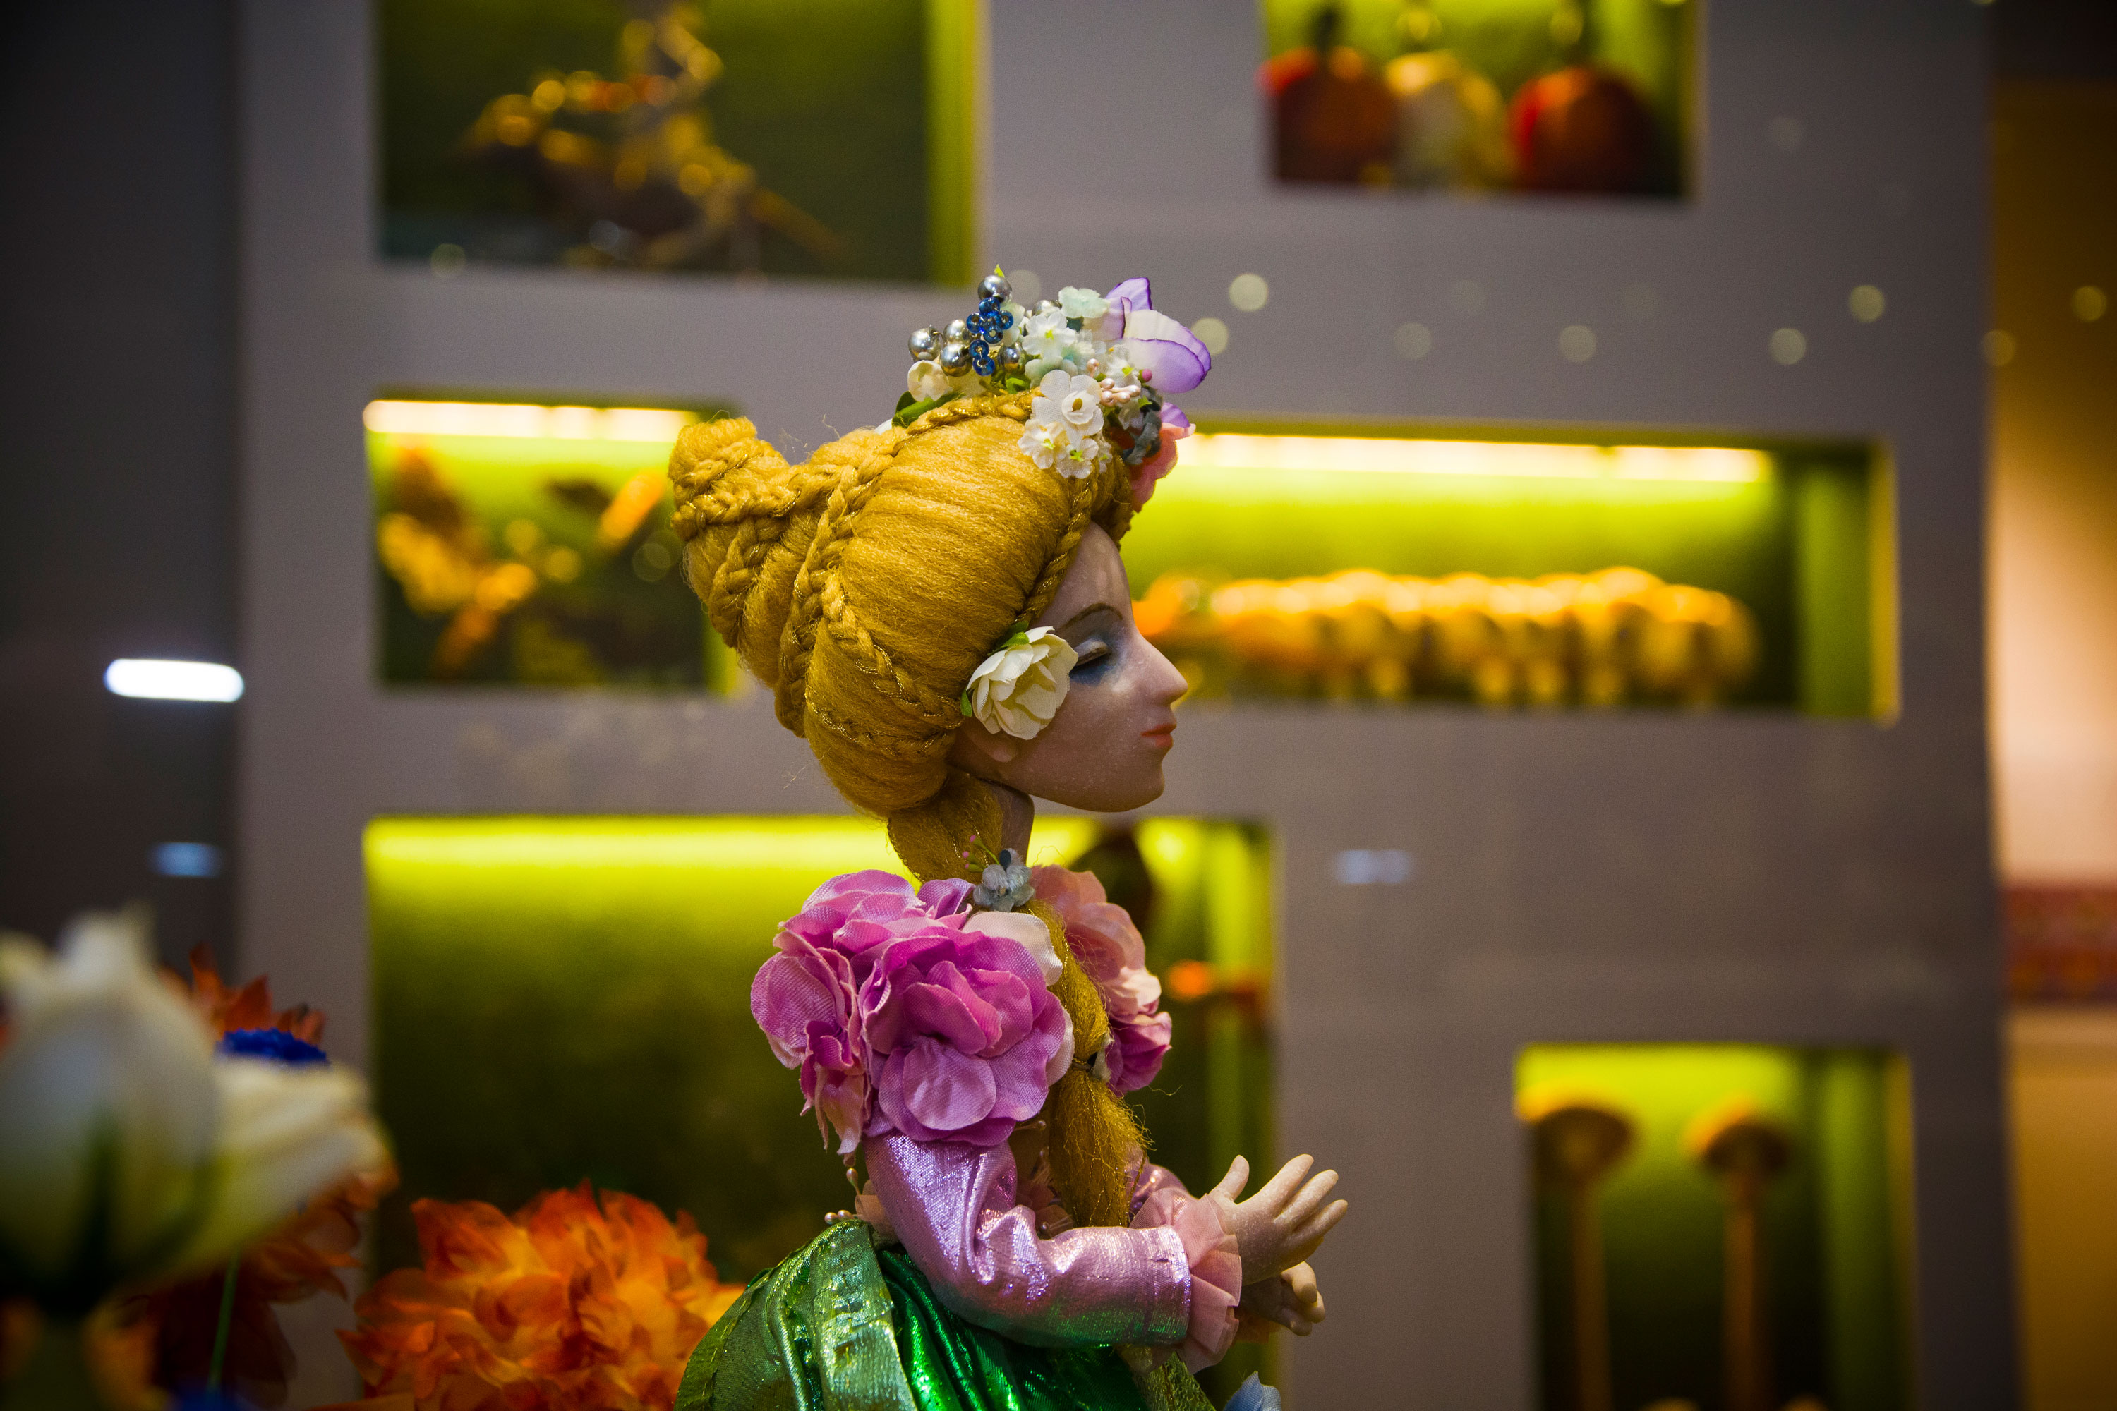

Přijďte přivítat jaro s loutkami a zvířátky
Ve čtvrtek 29. března se v Muzeu loutkářských kultur v Chrudimi uskuteční již 6. ročník oblíbené oslavy Velikonočních svátků, tentokrát s podtitulem A přišlo jaro…..
Velikonoční oslavy v netradičním duchu se v MLK zabydlely a těší se velkému zájmu návštěvníků. Ty letošní budou inspirovány animovanou tvorbou Hany a Josefa Lamkových, kteří ve svých filmech pro děti nezřídka využívali motivy z lidových zvyků a obyčejů. Malí i velcí návštěvníci si tak v rámci workshopu budou moci vyrobit speciální „ovčí“ perníčky a velikonoční vajíčka s výtvarnými prvky ze seriálů manželů Lamkových.
Součástí šestého ročníku tradičně-netradičního vítání jara v MLK bude vedle workshopu i hra v expozici a nebudou chybět ani živá zvířátka na terase nebo, v případě špatného počasí, v herně muzea. Návštěvníci budou mít rovněž možnost shlédnout zbrusu novou výstavu Pohádkový život rodiny Lamkových nebo se vydat na výpravu na Planetu animace, kde si na vlastní kůži mohou vyzkoušet různé postupy a triky při výrobě animovaného filmu.
Oslavy Velikonoc budou v Muzeu loutkářských kultur v Chrudimi probíhat po celý den od 8:30 do 17 hodin, jednotné vstupné na akci je 90 Kč.

autor: Břetislav Oliva

Kontakt:
Břetislav Oliva
PR pracovník
email: bretislav.oliva@puppets.cz
tel.: 777 285 990

Olga Havlíková
programová pracovnice
email: olga.havlikova@puppets.cz
tel.: 734 203 261

